
tālr. 29408385
liga.pommere@balt-go.lv,
www.balt-go.lv

Ceļosim kopā ar „Svētdienas Rītu” un tūrisma firmu „Balt-go”!
Pa Lutera pēdām
visskaistākajā gadalaikā
30.aprīlis – 5.maijs

Rīga – Varšava – Hernhūte –
Drēzdene – Erfurte – Vartburga - Vitenberga – Berlīne – Rīga

Brauciena laikā svētbrīži, līdzbraucēju liecības, pārrunas, Bībeles studijas un kristīga sadraudzība.

Cena 110 Ls  Ceļojumā apskatīsim  Lutera vietas:  Erfurte :  Augustīniešu klosteris, baznīca un izstāde par Bībeli un Lutera dzīvi  Eisenaha un Vartburga:  Vartburgas pils un muzejs  Vitenberga:  Pils baznīca, Pilsētas baznīca, Lutera nams  (Lutherhaus)  Kā arī Hernhūti – vietas, kas saistītas ar Brāļu draudzi,  Drēzdeni – vēsturisko centru ar atjaunoto Frauenkirche, Pilnicas vasaras pili ar vēsturisko dārzu, Berlīni | Vitenberga  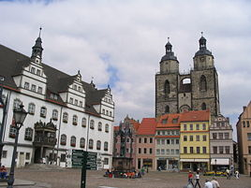 | Cenā iekļauts:  - 1 sēdvieta komfortablā tūrisma klases autobusā  - Tēja un kafija autobusā  - ceļu nodokļi Lietuvā, Polijā, Čehijā un Vācijā  - veselības apdrošināšana brauciena laikā  - grupas vadītāju - gida un tulka pakalpojumi  - naktsmītnes jauniešu viesnīcās ar brokastīm  Jauniešu viesnīcā ceļinieki dzīvo 2 -6vietīgās istabiņās, atkarībā no viesnīcas piedāvājuma
 | 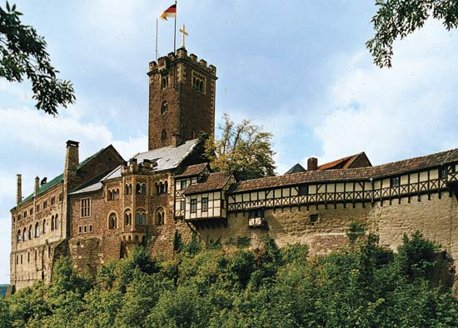  Vartburgas pils pie Eisenahas | Pieteikties līdz 15.aprīlim, zvanot  Ingrīdai Briedei tel. 26163210
Sēdvietu izvēle autobusā notiek pieteikšanās secībā

Maršruta izklāsts
1 . Piektdiena, 30.aprīlis

Izbraucam 7.00 no Rīgas. Brauciens cauri Lietuvai un Polijai līdz Varšavai. Brauciena laikā līdzbraucēju liecības, pārrunas un darbs grupiņās par konkrētām Rakstu vietām un savstarpēja iepazīšanās.
Vakarā Varšavas apskates ekskursija un brīvais laiks Varšavā.

- Sestdiena, 1.maijs

Brauciens cauri Polijai gar Vroclavu līdz Hernhūtei (Vācija).
Brauciena laikā seminārs par Hernhūti. Brāļu draudžu aizsākumiem un saistību ar Latviju.
Ekskursija pa Hernhūti.

- Svētdiena,2.maijs

Dievkalpojums Drēzdenē, pastaiga pa pilsētu (Cvingers, Frauenkirche u.c.) Pēcpusdienā - izbraukums uz Pilnicas pils dārziem.

- Pirmdiena, 3 maijs

Brauciens gar Meiseni uz Erfurtes augustīniešu klosteri. Brauciena laikā autobusā filma par Mārtiņu Luteru, ekskursija klosterī. Brauciens no Erfurtes uz Eisenahu – ekskursija Vartburgas pilī un muzejā. Pārbrauciens uz Vitenbergu.

- Otrdiena, 4 maijs

Vitenberga un Mārtiņš Luters. Pastaiga pa pilsētu, Lutera muzejs. Brauciens uz Berlīni. Berlīnes apskates ekskursija ar sabiedrisko transportu un kājām. Atceļš uz Latviju.

- Trešdiena, 5 maijs

Ceļš kristīgā sadraudzībā cauri Polijai un Lietuvai uz Rīgu.

Papildus izdevumi:
- Pusdienas un vakariņas. (Autobusā ir karstais ūdens, tātad var ēst savas putras un buljonus)
- Ieejas biļetes un ziedojumi baznīcās: Augustīniešu klosteris Erfurtē - 5 eiro, Vartburgas pils un muzejs – 6,50 eiro, Lutera muzejs Vitenbergā – 5 eiro. ( Ekskursijas ar gidu, nodrošināts tulkojums)
- Berlīnes sabiedriskais transports ap 5 eiro.
- Suvenīri.

Līdzi ieteicams paņemt Bībeli.
Noderēs arī ērti apavi un labvēlīgs noskaņojums☺

Uzmanību! LR pilsoņa pase, kas izdota līdz 2002.gada 30.jūnijam, vairs nav derīga ceļošanai.
Nepilngadīgiem, kuri brauc bez vecākiem, nepieciešama arī pilnvara un dzimšanas apliecības notariāli apstiprināta kopija.

Sveicināti mīļie draudžu locekļi, mācītāji un visi Lutera draugi!
Piedāvājam jums ceļojumu „Pa Lutera pēdām visskaistākajā gadalaikā”!

Ir tā, ka bieži vien mūsu Debesu Tēvs dāvā idejas un arī laiku, kad tām nobriest un brīdi, kad tām tapt par realitāti.
Jau sen, mēs, laikraksta „Svētdienas Rīts” darbinieki, esam domājuši piedāvāt ceļojumus ar kristīgu saturu. Vairāk kārt mums ir izteikta ierosme organizēt ceļojumu pa Lutera vietām.
Šogad satikām Ķempju draudzes locekli, tūrisma firmas „Balt-go” īpašnieci Līgu Pommeri un jutām – mūsu sapņi var pārvērsties realitātē.
Tā kopīgi esam izauklējuši ceļojumu pa Lutera vietām Vācijā visskaistākajā gadalaikā- svaigi zaļajā, ziedošajā un siltajā pavasarī.
Ceļojums notiks no 30. aprīļa līdz 5. maijam. Esam ieplānojuši šādu maršrutu: Rīga – Varšava - Hernhūte – Drēzdene – Erfurte - Vartburga – Vitenberga - Berlīne – Rīga. Tātad uzsvars ir likts uz pilsētām, kurās darbojies Luters: Erfurtē apskatīsim augustīniešu klosteri, kur Luters dzīvoja, mūks būdams, Vartburgā izstaigāsim pili, kurā Luters vajāšanu laikā slēpās zem cita vārda un tulkoja Bībeli, bet Vitenbergā apskatīsim dievnamus un Lutera muzeju, tai skaitā arī Pils baznīcu, pie kuras durvīm esot piesistas slavenās tēzes. Visās apskates vietās ekskursijas vadīs kompetenti gidi, būs tulkojums latviešu valodā..
Ceļojuma laikā esam iecerējuši demonstrēt filmu par Luteru, studēt Bībeli, stāstīt par Lutera dzīvi un darbību, un organizēt dievkalpojumu un svētbrīžus.
Tā kā mūs visus ir skārusi ekonomiskā krīze, tad ceļojuma cenu esam aprēķinājuši iespējami zemu. Tā ir Ls 110. Tā kā Vācijā ir augstas viesnīcu izmaksas, apmešanās būs jauniešu viesnīcās un hosteļos, kur dzīvosim 2-6 vietīgās istabiņās, atkarībā no viesnīcu piedāvājuma. Turklāt, tā kā esam paliela grupa, tad viesnīcas ne vienmēr spēj piedāvāt divvietīgas istabiņas tik lielam skaitam cilvēku, ņemot vērā piedāvāto cenu. Tiem, kuriem ir īpaša vēlme pēc divvientulības viesnīcā, jārēķinās ar krietni lielākām ceļojuma izmaksām. Bet arī to varam piedāvāt, ja pieteiksieties iepriekš.

Līga Pommere un Ingrīda Briede

Par mums:
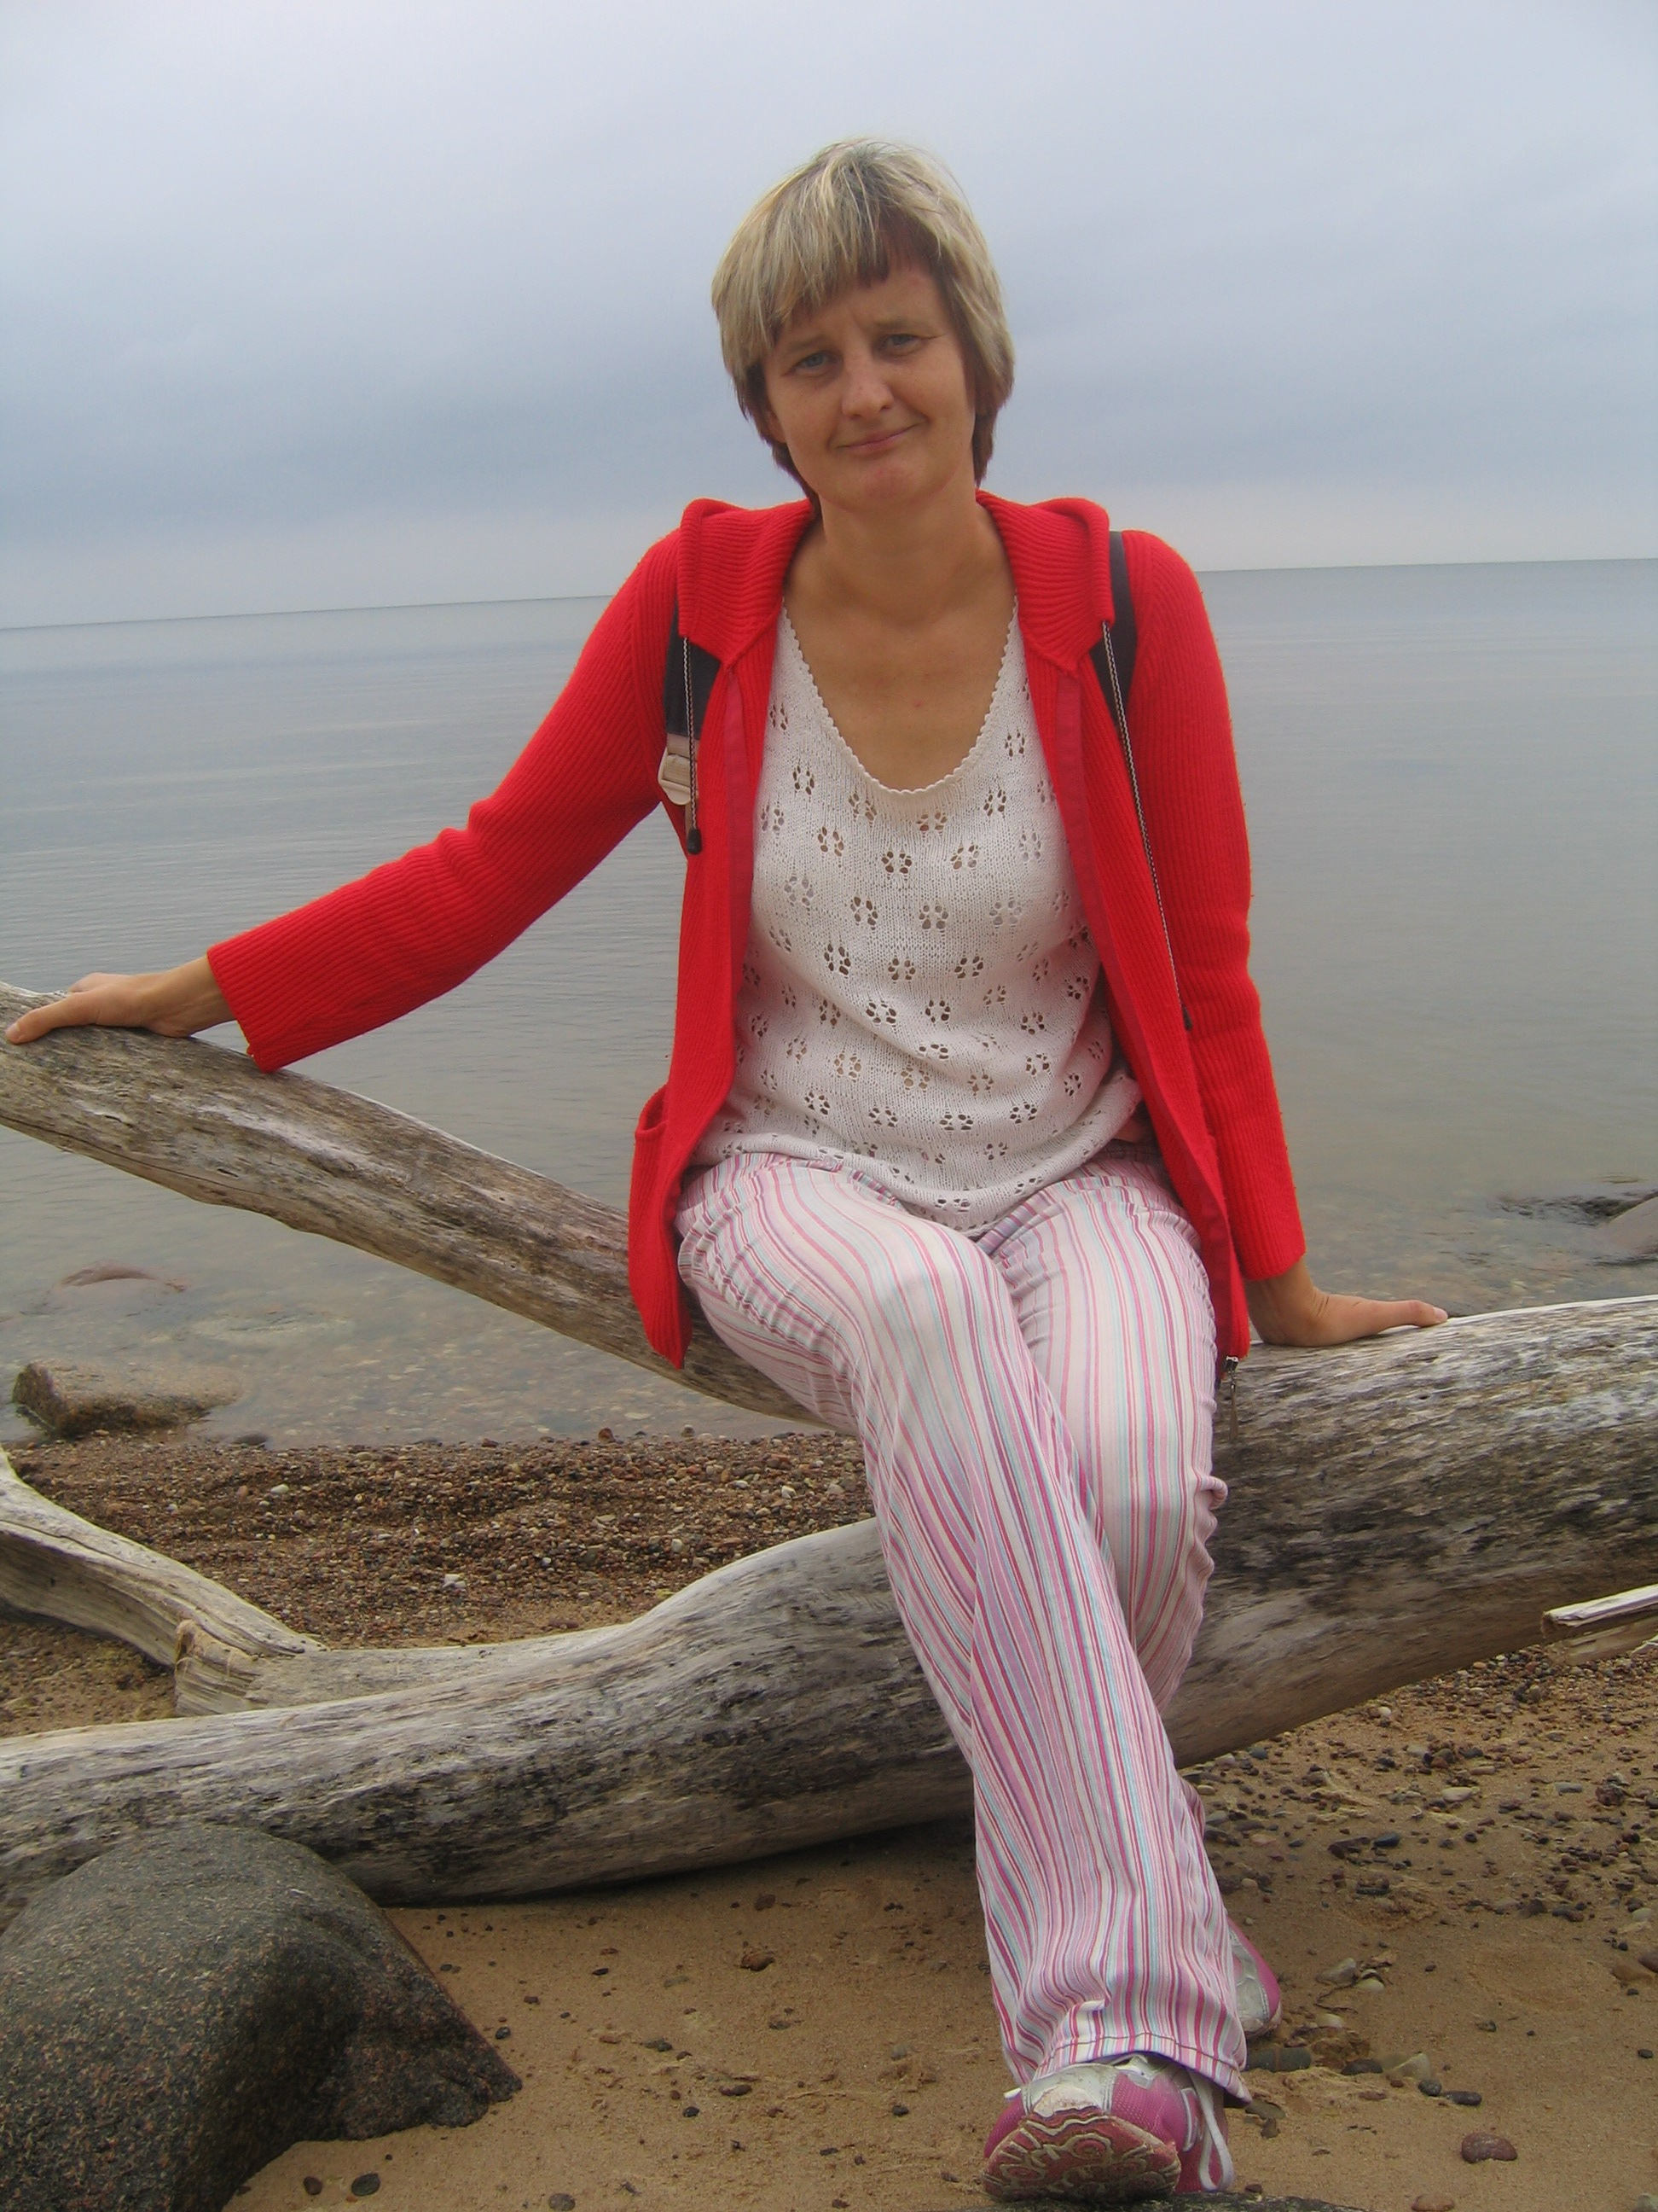 | Mans vārds ir Līga Pommere. Vidzemniece. Mans darbs un arī vaļasprieks ir ceļošana, ceļojumu organizēšana un draugu organizēšana uz ceļošanu. Esmu pārliecināta optimiste un mani braucieni parasti izvēršas gana kustīgi un lustīgi. Izglītību esmu guvusi trijos virzienos. Esmu izstudējusi visu, ko piedāvā LU Ģeogrāfijas fakultāte. Mācījusi un strādājusi kā kristīgā pedagoģe. Pavisam nesen specializējos tieslietās, jeb jurisdikcijas pamatos. Dzīvoju 100 km attālumā no Rīgas. Esmu Ķempju draudzes patriote, bet pēdējos 15 gadus cieši saistīta ar Raunas draudzi. Vidzeme ir bijis brāļu draudžu un ar to saistītās garīgās atmodas centrs. Te ir plaši dievnami un joprojām dzīvas arī hernhūtiešu idejas. Jau labu laiku loloju ideju vest cilvēkus paraudzīties, no kurienes tad brāļu draudzes un arī luterānisms ieradās Latvijā. Tieši tālab šis brauciens. Skatīsim gan brāļu draudžu sākumvietas, gan Mārtiņa Lutera darbības epicentru. Un pats galvenais - ceļosim kopā ar Dievu, bet kādam varbūt šī ir iespēja Viņu iepazīt.

 | Mana ikdienas nodarbošanās ir rakstīšana un fotografēšana dažādiem preses izdevumiem, visbiežāk „Svētdienas Rītam”. Nedēļas nogalēs parasti esmu Limbažos, kur darbojos luterāņu draudzē un esmu draudzes padomē. Esmu studējusi teoloģiju un sociālo darbu. Viena no manām mīļākajām brīvā laika nodarbēm ir ceļošana. Kopā ar draugiem un draudzi esam apceļojuši gan Eiropu, gan Skandināviju. Tā kā Luters un Vācija manā sirdī ieņem īpašu vietu, priecāšos doties kopā ar jums šajā ceļojumā!  Ingrīda Briede

